

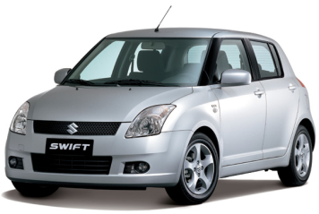

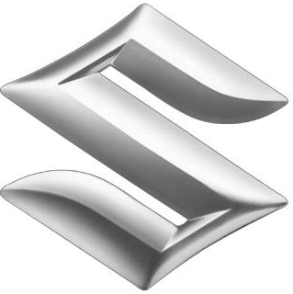

Az SX-COM termék, PC-s alapokra épülő szoftver, speciálisan a SUZUKI gépjárművek diagnosztizálására fejlesztettek ki. Elkészítésekor kiemelt szempont volt a gyors és hatékony működés. Adatbázisa támogatja, a 2010-ig gyártott évjáratok vizsgálatát.
Az SX-COM interfészcsatoló, lehetővé teszi a CAN-BUSZ alapú kommunikációt!

Támogatott modellek:

- SPLASH
- LIANA

- SWIFT
- SX-4
- WAGON R+

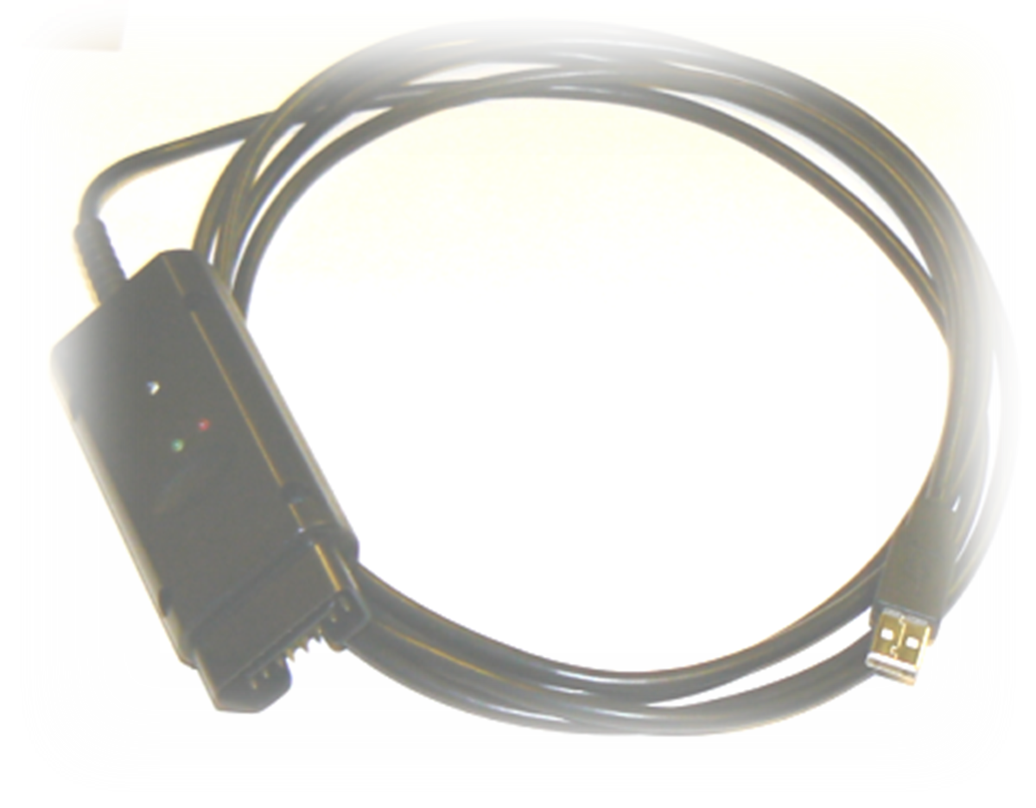
Néhány a választható elektronikák közül:

Motor elektronikák (benzin, dízel)
ABS
ESP
Automataváltó (AT, MTA)
Elektromos szervokormány
Légzsák
Klíma
Karosszéria vezérlőmodul
Immobiliser
4WD Control modul

Ismeretlen típus esetében lehetőség van „Automatikus gépjármű azonosítás” kereső indítására.

A program főbb funkciói:

- Hibakódok olvasása és törlése
- Mért értékek olvasása
(élő adatok)
- Kimenet tesztek
- Speciális funkciók
(adaptációk, illesztések, stb.)

- Kulcstanítás indítás gátlóhoz
- Motorvezérlő egység programozás
- Tanult paraméterek nullázása

További információk:
www.carsoft.hu

